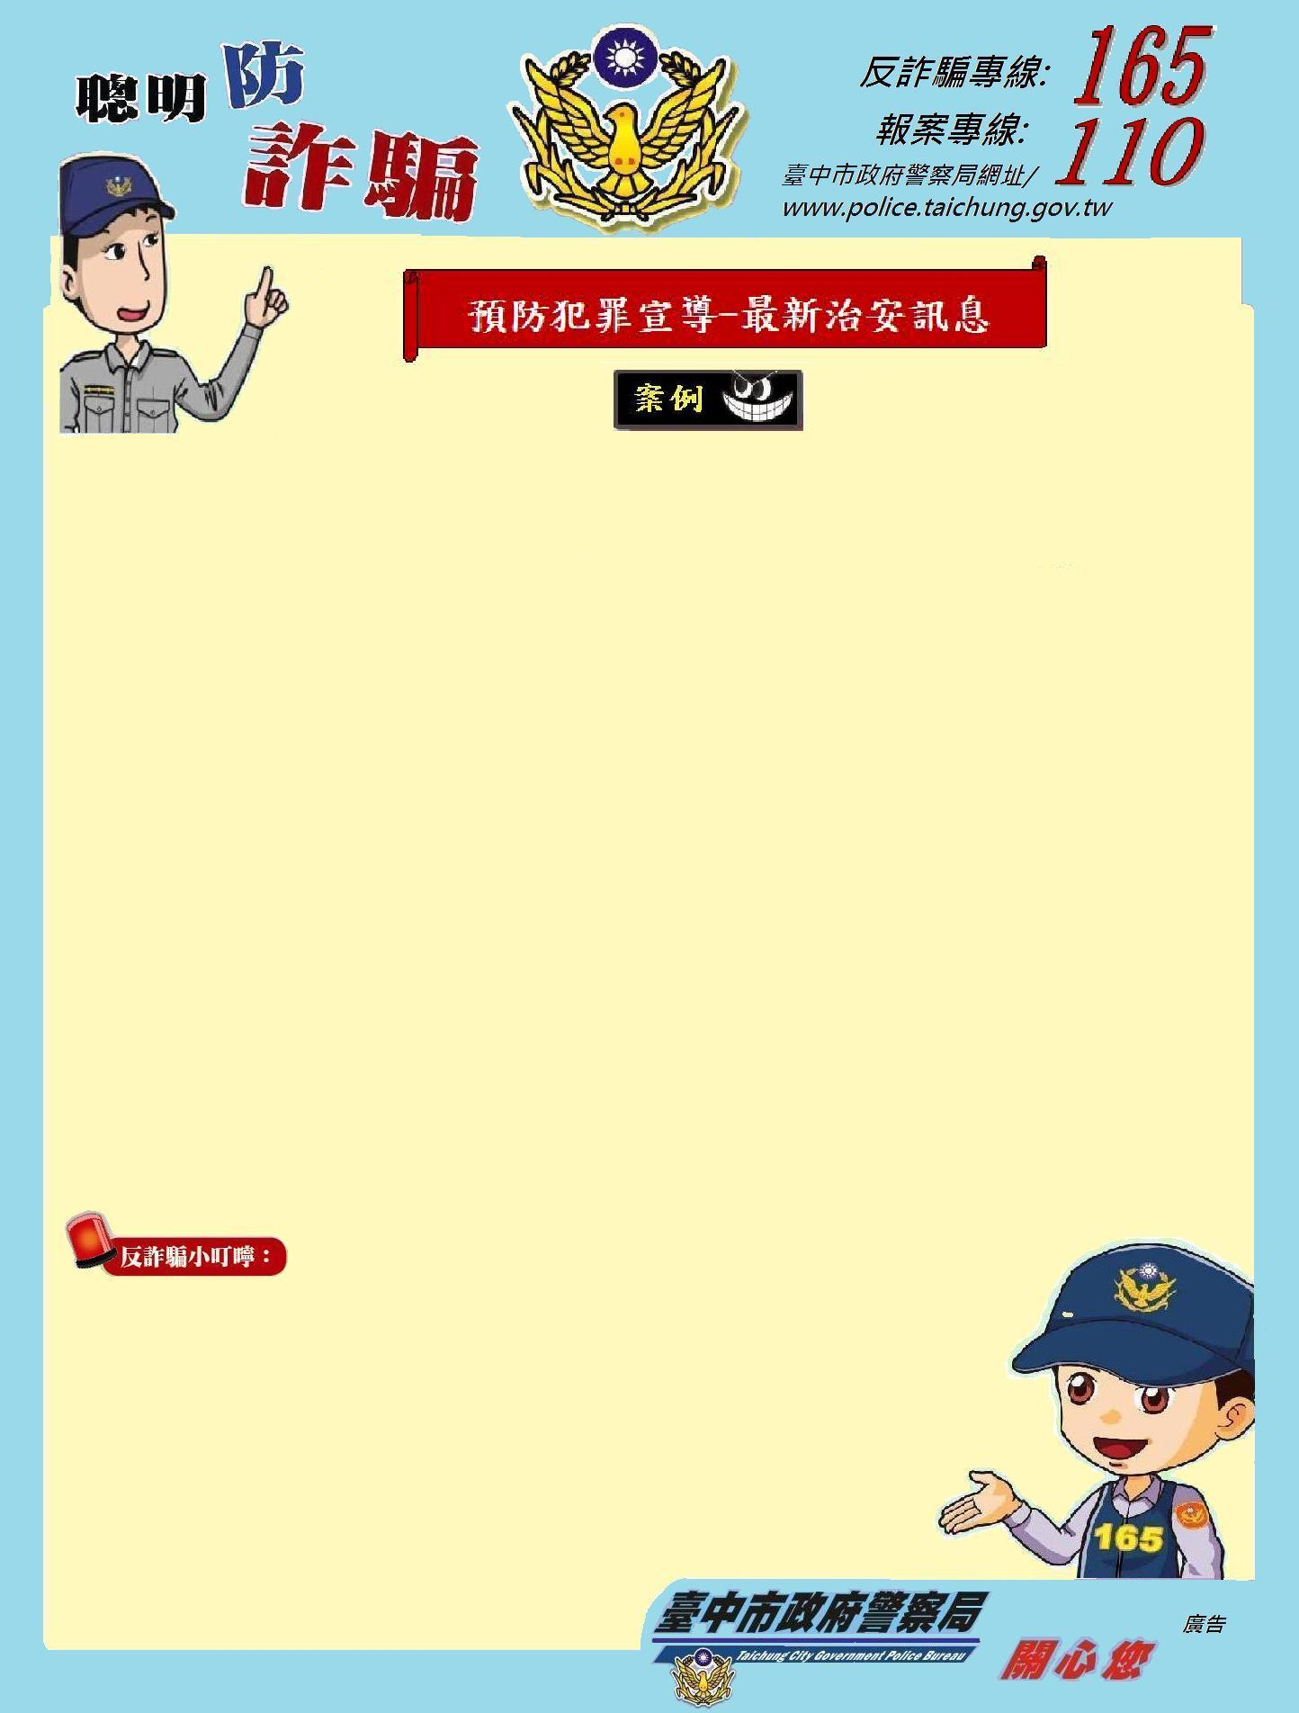
假冒廠商收取報廢發票？50箱發票被騙搬光！
165專線發現近來有某知名連鎖商店，遭歹徒假冒某上市造紙公司配合廠商名義，以回收開立發票存根聯為由，被騙載走為數不少之報廢發票，目前已有7家分店被害，警方呼籲所有商家老闆應多加注意此種新興詐騙手法，加強員工教育訓練，慎防類似詐騙案件發生！
被害公司是國內某知名連鎖藥粧商店，101年3月1日，大台北地區某行政區各分店相繼遭遇歹徒假冒某上市造紙公司員工，以例行性回收報廢發票為由，駕駛小貨車至店內搬走一年份回收之報廢發票。經查該上市造紙公司為該連鎖商家處理資源回收之配合廠商，按規定每次實施發票回收事宜時，總公司均會事前通報各分店準備，並由回收人員於回收後開立收據。但此次各分店事先並未接獲總公司通知，歹徒僅自稱是該上市造紙公司配合廠商，要回收報廢發票，店員未經確認由歹徒直接搬取，某分店甚至遭歹徒搬走50箱發票！

以連鎖商家為被害對象的詐騙案件，通常是遭歹徒
利用總公司與各分店間工作聯繫上的漏洞或疏忽，
進行詐騙。只要商家能建立完善的行政管理制度，
並要求員工落實執行，就可避免遭受類似詐騙案情，
警方再次提醒各商家應注意相關詐騙手法及
防範之道，以防受騙上當！
101年5月製(047)

